Wójt Gminy Babice ul. Krakowska 56 32-551 Babice
OGŁOSZENIE
Wójta Gminy Babice
z dnia 08 grudzień 2016 r.

Wójt Gminy Babice zaprasza osoby fizyczne, osoby prawne oraz jednostki organizacyjne
z terenu gminy Babice do składania ofert na zakup drewna sortyment S4 z działek nr 1110/2, 1110/15, 1113 obręb Babice, gmina Babice. Ilość drewna przeznaczonego do sprzedaży sortyment S4, ułożonego w stos oznaczony nr 10 wynosi 9,44 m³.
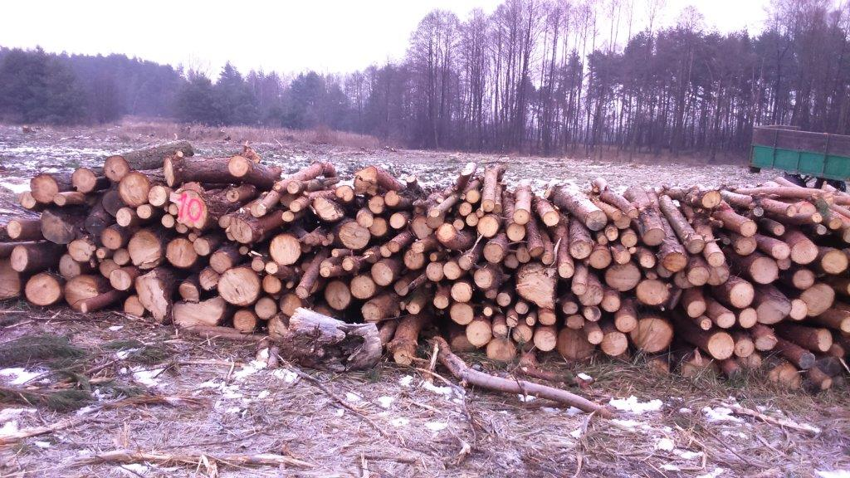
Minimalna cena drewna dla sortymentu S4 wynosi: 75,00 zł + 6,00 zł (8% VAT) = 81,00 zł brutto za 1 m³.

Pisemną ofertę cenową w zaklejonej kopercie z dopiskiem: „Zakup drewna sortyment S4
z działek nr 1110/2, 1110/15, 1113 obręb Babice, gmina Babice - ilość drewna 9,44 m³, stos nr 10”, należy składać w Urzędzie Gminy Babice, ul. Krakowska 56 na Dzienniku Podawczym pok. nr 1, w terminie do dnia 16 grudnia 2016 r. do godz. 14⁰⁰ .
Zamawiający zastrzega sobie możliwość zamknięcia niniejszego przetargu bez dokonania wyboru którejkolwiek ze złożonych ofert.
Szczegółowe informacje można uzyskać w Referacie Gospodarczym Urzędu Gminy
w Babicach pok. 202, Tel. 32 62 01 125 w. 42.
Niniejsze ogłoszenie podano do publicznej wiadomości poprzez umieszczenie na tablicy ogłoszeń Urzędu Gminy w Babicach, na stronie internetowej www.babice.pl, na tablicach ogłoszeń Sołectwa Babice.

Z up. Wójta
Dawid Pierzcha
Kierownik Referatu Gospodarczego

